TUẦN 17
Bài 16: ĐỘNG VẬT CẦN GÌ ĐỂ SỐNG? (TIẾT 33)
I. YÊU CẦU CẦN ĐẠT
- Hoàn thành được sơ đồ gợi ý về sự trao đổi khí, nước, thức ăn của động vật với môi trường.
- Vận dụng kiến thức về sự trao đổi chất ở động vật giải thích được một số hiện tượng trong tự nhiên.
II. ĐỒ DÙNG DẠY HỌC
Sơ đồ hình 7 SGK
III. CÁC HOẠT ĐỘNG DẠY HỌC CHỦ YẾU
TIẾT 3
Hoạt động của GV | Hoạt động của HS
1. Hoạt động khởi động:  - GV hỏi: Động vật thường ăn những thức ăn gì để sống? Hãy kể tên những con vật ăn cả động vật và thực vật.  - GV nhận xét | - HS trả lời
- GV giới thiệu- ghi bài | - Lắng nghe
2. Hình thành kiến thức:
HĐ 3: Trao đổi nước, không khí, thức ăn của động vật với môi trường
- GV cho HS quan sát hình 6, thảo luận theo cặp và TLCH. | - Quan sát hình 6 và TLCH
 | - Đại diện nhóm trình bày
+ Những yếu tố nào động vật thường xuyên phải lấy từ môi trường để duy trì sự sống? | + Lấy từ môi trường: nước, khí ô-xi có trong không khí, thức ăn.
+ Động vật thường xuyên thải ra môi trường những gì trong quá trình sống? | + Thải ra môi trường khí các-bô-níc, các chất cặn bã, nước tiểu,...
+ Quá trình trên được gọi là gì? | + Quá trình trao đổi chất ở động vật
+ Thế nào là quá trình trao đổi chất? | + HS nêu
- GV chốt: Động vật thường xuyên lấy từ môi trường nước, không khí, thức ăn và thải ra các chất cặn bã, khí các-bô-níc, nước tiểu.  Quá trình đó gọi là quá trình trao đổi chất giữa động vật và môi rường xung quanh. | - Lắng nghe, ghi nhớ
3. Thực hành, luyện tập
- Tổ chức HS hoạt động nhóm 4, YC HS vẽ sơ đồ thể hiện sự trao đổi không khí, thức ăn của động vật với môi trường vào phiếu học tập: | - HS làm việc theo nhóm.  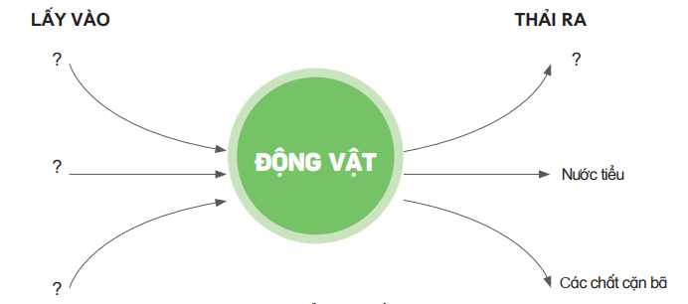
- Các nhóm treo sản phẩm và cử đại diện trình bày sơ đồ của nhóm mình trước lớp.
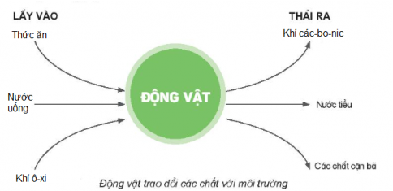
- Các nhóm khác đặt câu hỏi cho nhóm bạn
- GV nhận xét, tổng kết
- YC HS hoàn thiện sơ đồ vào vở | - HS hoàn thiện sơ đồ vào vở
- Gọi HS đọc mục “Em có biết” | - HS đọc và liên hệ thực tế
4. Vận dụng, trải nghiệm:  - Lấy được ví dụ về các điều kiện sống thích hợp cho động vật sống và phát triển. | - HS lấy VD: Ếch đồng cần sống ở những nơi ẩm ướt, gần bờ ao (hồ, đầm nước,...). Thức ăn thường là sâu bọ, cua, cá con, giun, ốc,…
- Nhận xét tiết học.
IV. ĐIỀU CHỈNH SAU BÀI DẠY

TUẦN 17
BÀI 17: CHĂM SÓC CÂY TRỒNG VÀ VẬT NUÔI (TIẾT 34)
I. YÊU CẦU CẦN ĐẠT
– Vận dụng được kiến thức về nhu cầu sống của thực vật và động vật để đề xuất việc làm cụ thể trong chăm sóc cây trồng và vật nuôi, giải thích được tại sao cần phải làm công việc đó.
– Thực hiện được việc làm phù hợp để chăm sóc cây trồng hoặc vật nuôi ở nhà.
II. ĐỒ DÙNG DẠY HỌC
- Hình ảnh minh hoạ các nội dung liên quan đến bài học.
III. CÁC HOẠT ĐỘNG DẠY HỌC CHỦ YẾU
TIẾT 1
Hoạt động của GV | Hoạt động của HS
- Hoạt động khởi động  - GV cho cả lớp hát bài: Vườn cây cây của ba.  - GV hỏi:  + Trong bài hát có nhắc đến những cây nào?  Nhà em trồng những gì? Hàng ngày em chăm sóc nó ra sao?  + Ngoài cây trồng, nhà có nuôi con gì không?  Em chăm sóc nó thế nào? | - HS hát.  - HS trả lời.
- GV giới thiệu- ghi bài | - HS lắng nghe, ghi bài.
2. Hình thành kiến thức:
Hoạt động 1. Chăm sóc cây trồng
- Các việc làm chăm sóc cây trồng
- GV yêu cầu HS đọc câu hỏi 1, 2, quan sát hình 1 SGK và suy nghĩ nhóm đôi trả lời câu hỏi.  – GV nhận xét, chốt ý.  b) Tìm hiểu về nhu cầu sống của cây trồng.  – GV yêu cầu HS quan sát hình 2, đọc thông tin rồi thảo luận cặp đôi trả lời 2 câu hỏi.  – GV yêu cầu HS đọc mục "Em có biết?"  – GV yêu cầu các nhóm thảo luận để trả lời hai câu hỏi.  Hoạt động 2. Chăm sóc vật nuôi  - GV yêu cầu HS quan sát hình 3 SGK, hoạt động nhóm đôi và trả lời câu hỏi.  - GV chốt câu trả lời.  - GV yêu cầu HS đọc phần (?)  - GV gợi ý cho HS thảo luận nhóm 4 nhiệm vụ mục hỏi (?). | - HS quan sát hình, thảo luận, trả lời câu hỏi.  1. Hình 1a: tưới cây => nhu cầu nước;  1b: bón phân => nhu cầu chất khoáng  1c: xới đất => nhu cầu khí  1d: đưa cây ra nắng => nhu cầu ánh sáng.  - Các nhóm khác nhận xét, bổ sung.  - HS làm việc cả nhân quan sát hình, đọc thông tin.  - HS tham gia thảo luận nhóm để thống nhất trả lời hai câu hỏi.  - Cây ưa bóng râm: hoa lan; cây cần nhiều nắng: xương rồng, hoa súng, hoa giấy.  Cây cần ít nước: xương rồng; cây cần nhiều nước: hoa súng.  - HS đọc.  – HS thảo luận, nếu ví dụ  Cây cần nhiều nước: cây hoa súng, cây lúa nước, cây hoa sen, cây rau muống, ...  - Cây cần ít nước: xương rồng, cây cỏ lạc đà, cây kim tiền, cây nha đam, cây sen đá, ...  - Câu thích hợp nơi bóng râm là: cây hoa lan, cây lưỡi hổ, cây lá lốt, ...  - Cây cần nhiều nắng: cây xương rồng, cây hoa súng, cây hoa giấy, cây dâu tây, cây quýt, cây cam,...  − HS quan sát, thảo luận:  Hình 3a: cho vịt ăn → nhu cầu thức ăn;  Hình 3b: tắm cho vật nuôi = làm mát (nhiệt độ), vệ sinh sạch sẽ; Hình 3c: che chắn chuồng nuôi = tránh gió rét (nhiệt độ);  Hình 3d: thắp đèn = ảnh sáng và nhiệt độ.  - Cả lớp lắng nghe nhận xét và bổ sung.  - HS đọc  - HS thảo luận và chia sẻ với lớp.
- GV nhận xét và chốt ý. | ?1.- Chuẩn bị chuồng trại một cách tốt nhất, chọn nơi đủ mát, đủ ấm, đủ ánh sáng để làm chuồng  - Nuôi vật nuôi mẹ tốt để có nhiều sữa chất lượng tốt cho đàn con.  - Tiêm thuốc phòng các bệnh theo đúng từng giai đoạn.  - Giữ ấm cho cơ thể.  - HS lắng nghe.
3. Vận dụng, trải nghiệm:
- Để chăm sóc cây trồng và vật nuôi ta phải làm như thế nào? Nêu 1 VD thực tế. | - HS nêu.
- Nhận xét tiết học. | - HS lắng nghe
- Dặn dò chuẩn bị tiết sau.
IV. ĐIỀU CHỈNH SAU BÀI DẠY

TUẦN 18
ÔN TẬP VÀ KIỂM TRA HỌC KÌ I

